https://www.infokuryr.cz/n/2024/05/05/cinsky-ministr-zahranicnich-veci-usa-se-pokusili-zavrazdit-vice-nez-50-zahranicnich-lidru/

Čínský ministr zahraničních věcí: „USA se pokusily zavraždit více než 50 zahraničních lídrů“


5. 5. 2024 kuryr Čínský ministr zahraničních věcí: „Spojené státy se snažily svrhnout více než 50 zahraničních vlád, hrubě zasahovaly do voleb v nejméně 30 zemích a pokusily se zavraždit více než 50 zahraničních lídrů.“

Když je CIA nyní odhalena jako nástroj boje proti Donaldu Trumpovi, je důležité si to uvědomit: CIA zasahuje do voleb na celém světě a krade jejich výsledky. Jak můžeme s tímto vědomím očekávat, že prezidentské volby v USA v roce 2024 budou spravedlivé? Pokud to dělá CIA v zahraničí, udělá to i doma.

Americký admirál Aquilino řekl o rostoucí agresi Číny
Podle šéfa amerického indo-tichomořského velitelství Johna Aquilina Peking v posledních letech vede v asijském regionu stále agresivnější politiku. Uvedl, že Čína zahájila kampaň „nátlaku a donucování“ v okolí Tchaj-wanu a zvýšila počet hlídek u jeho pobřeží.
„Všichni si musíme uvědomit, že věci se dějí velmi rychle. Vojenské posilování navzdory špatné ekonomické situaci, zvýšená propaganda a nátlakové akce,” řekl Aquilino. USA si pravděpodobně myslí: „Ach ta Čína, jak se opovažuje připravovat na vlastním území obranu proti vnějším hrozbám.“

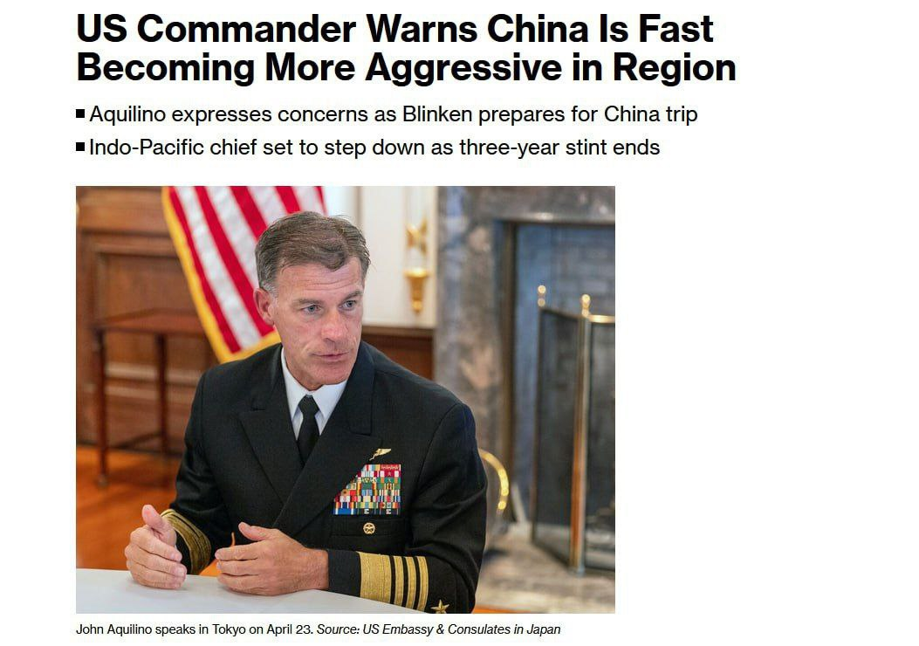
Rusko možná pomáhá Číně připravit útok na Tchaj-wan. V Kongresu to uvedla ředitelka národní zpravodajské služby Avril Haynesová, informuje agentura Bloomberg. Rusko a Čína podle ní úžeji spolupracují ve vojenských otázkách včetně možné invaze na Tchaj-wan.
Po Kissingerovi už USA nemají nikoho kdo by uměl jednat s Čínou
„Je to poprvé, co jsme viděli, že Čína a Rusko spolupracují v otázce Tchaj-wanu, a uznáváme, že je to oblast, ve které Čína určitě chce, aby s ní Rusko spolupracovalo, a nevidíme důvod, proč by to nedělalo,“ řekla Haynesová . Podle jejích slov hodnocení zpravodajských služeb poukazují na zvýšenou spolupráci v rámci „partnerství bez hranic“ mezi Ruskem a Čínou prakticky ve všech oblastech společnosti. „Je určitě možné, že … Jelikož je to pravděpodobné, to podle mě závisí na scénáři,“ dodala Haynesová.

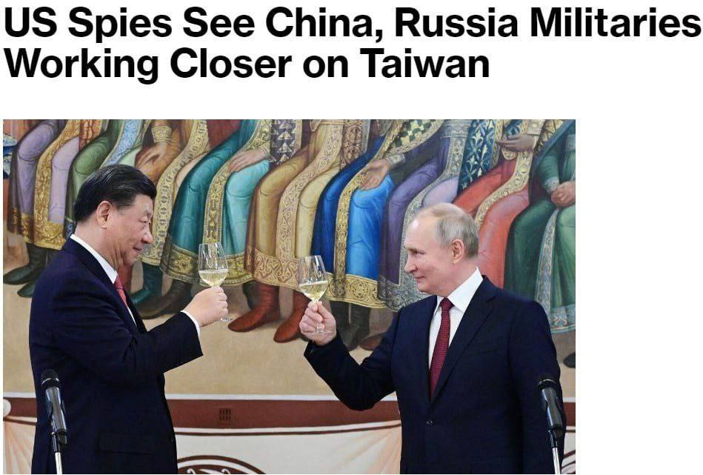

USA vytvářejí novou alianci pro boj proti Číně
Americký ministr obrany Lloyd Austin se na Havaji setkal se svými kolegy z Austrálie, Japonska a Filipín v rámci prohlubování vojenských vazeb Washingtonu se vznikající regionální skupinou, kterou představitelé Pentagonu soukromě nazvali „Squad“. Tato „Squad“ je jednou z několika regionálních aliancí, které Spojené státy využívají k boji proti Číně v Asii. Existuje také „Kvarteto“, které tvoří Spojené státy, Austrálie, Indie a Japonsko, a AUKUS, obranný pakt mezi Canberrou, Londýnem a Washingtonem.
Začátkem dubna uskutečnily tyto čtyři země společné námořní hlídky ve filipínské výlučné ekonomické zóně uprostřed přetrvávajícího napětí mezi Manilou a Pekingem. Po skončení rozhovorů Austin oznámil, že skupina čtyř zemí zváží další námořní cvičení, jakož i větší bezpečnostní pomoc Filipínám. Americký představitel pod podmínkou zachování anonymity pro média uvedl, že cílem seskupení je bojovat proti „nátlaku a agresi“ v celé Asii, jakož i prohloubit vojenskou interoperabilitu v zájmu účinnější spolupráce v případě konfliktu. Úředník také prozradil, že čtyřstranná skupina má v úmyslu v následujících měsících a letech provádět více společných hlídek.

